仕 様 書
都市計画局住宅室すまいまちづくり課
担当（安井・伊藤）
TEL０７５-２２２-４０１８
＊作業場所
京都市伏見区加賀屋敷町16 - 5付近
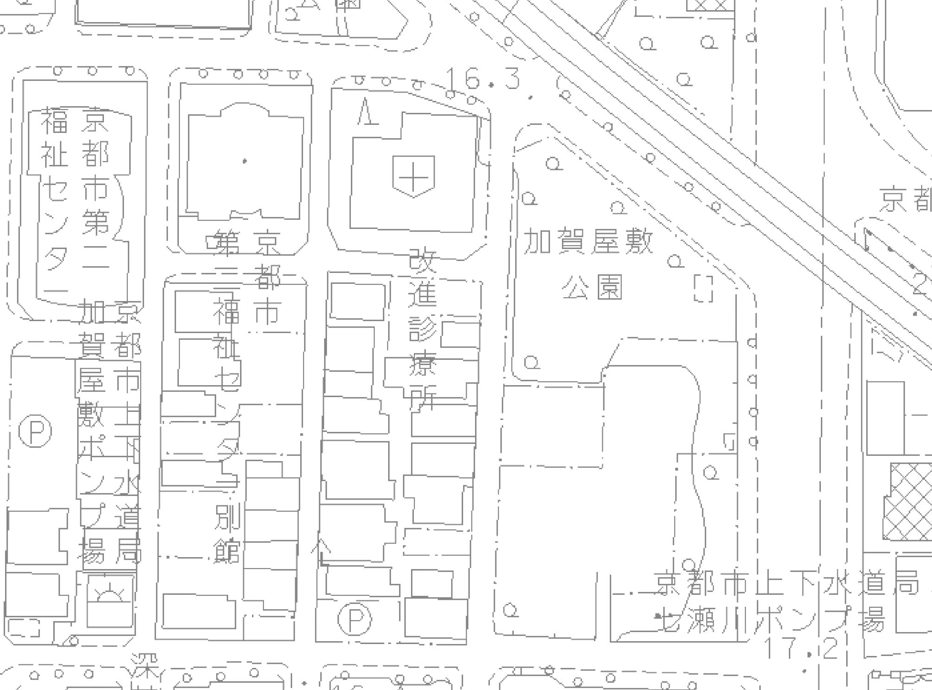

＊品 名
伏見区加賀屋敷町における樹木の伐採及び処分

＊伐採対象
サクラ ２本

＊見積書の提出期限
令和７年９月８日（月）

＊その他
・ 本仕様書に定めのないことやその他詳細については、本市に確認を行う
こと。
・ 作業日は、原則として土、日、祝日を除く。
また、作業時間については、午前９時から午後５時までに行うこと。

・ 受託者は、受託者の責に帰する理由により施設等を損傷させた場合、受
託者の責任において復旧するものとし、事故等発生の原因及び状況等について速やかに報告してすること。
・ 作業を行う際、写真撮影を行い、作業終了後は、完了届とともに作業写
真（作業前、作業中及び作業完了時）を提出すること。

○ 対象樹木写真
